Национальный исследовательский университет «МЭИ»

Институт Радиотехники и электроники им. В.А. Котельникова

Лабораторная работа №5

«Устройство формирования и согласованной фильтрации импульсного сигнала с фазовой манипуляцией»

Студент: Жеребин В.Р.

Бригада №4

Группа: ЭР-15-15

Москва

2019

1. **Цель работы**

Целью работы является исследование свойств импульсного сигнала с фазовой манипуляцией (ФМн) кодом Баркера, ознакомление с принципом построения и характеристиками фильтра сжатия, выполненного на поверхностных акустических волнах (ПАВ).

В работе экспериментально исследуются:

- импульсная и амплитудно-частотная характеристики согласованного фильтра на поверхностных акустических волнах;

- разрешающая способность по дальности фазоманипулированного одиночного импульсного сигнала;

- улучшение отношения сигнал/шум на выходе согласованного фильтра.

1. **Домашняя подготовка**

**3.1 Проверка работы формирователя ФМн-сигнала (кода Баркера)**

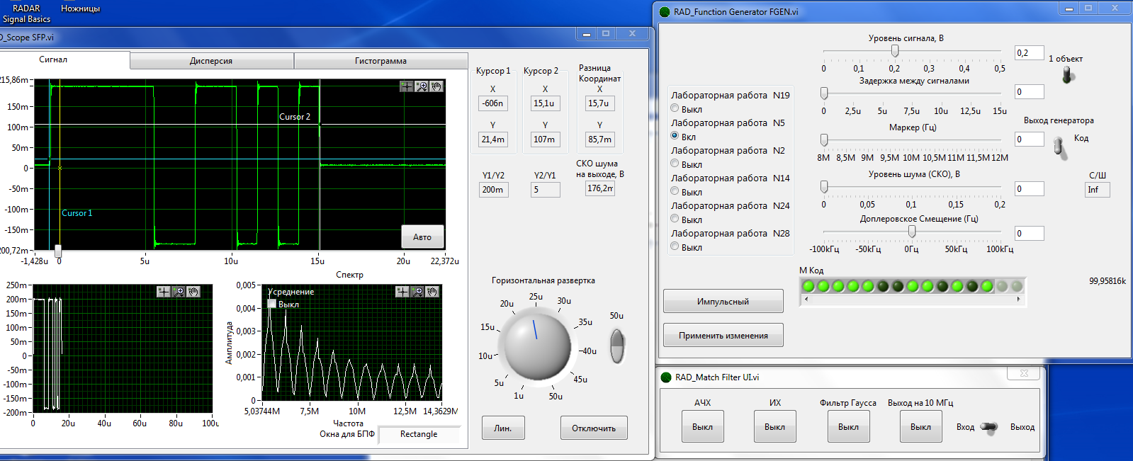

Длительность одного дискрета = 1,2 мкс

**3.2 Проверка работы фазового манипулятора**

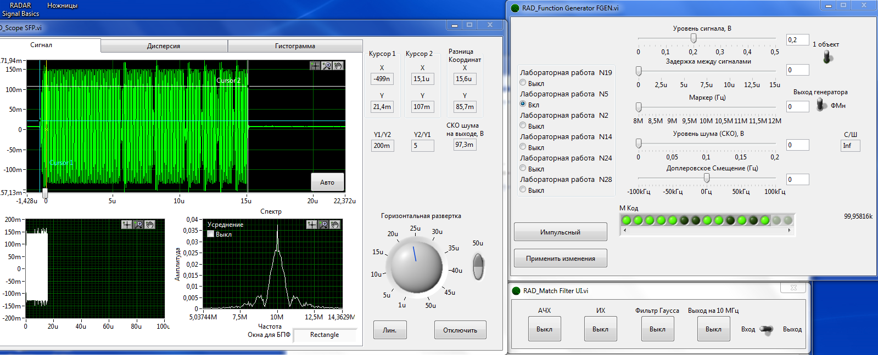

При фазовом манипулировании радиосигнал с частотой 10 МГц модулируется по фазе. Наблюдается перенос спектра на частоту 10 МГц.

**3.3 Исследование основных характеристик цифрового согласованного фильтра для обработки ФМн сигнала (кода Баркера)**

**3.3.1 Исследование АЧХ цифрового согласованного фильтра**

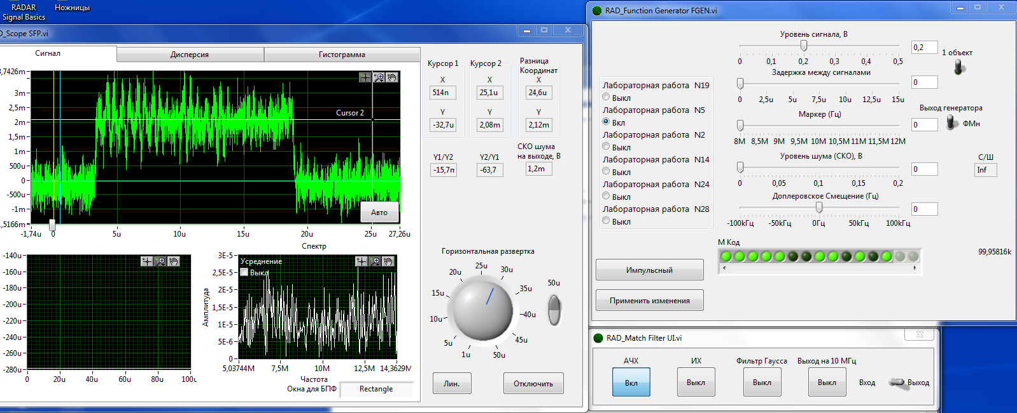

**3.3.2 Исследование импульсной характеристики цифрового согласованного фильтра**

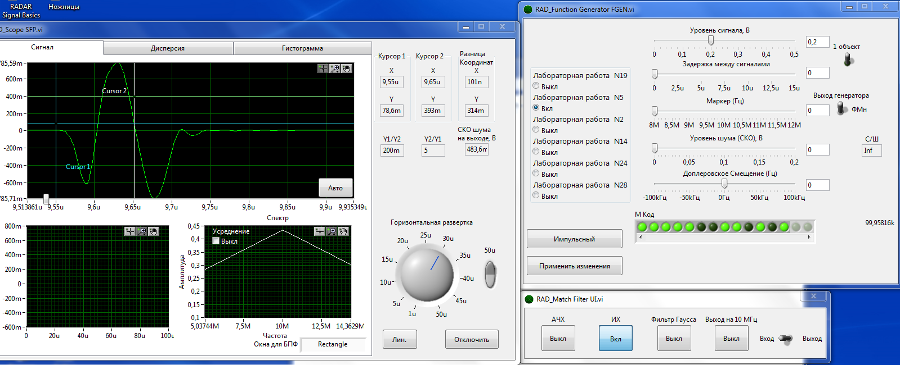

*Осциллограмма возбуждающего импульса*

Длительность импульса 100 нс

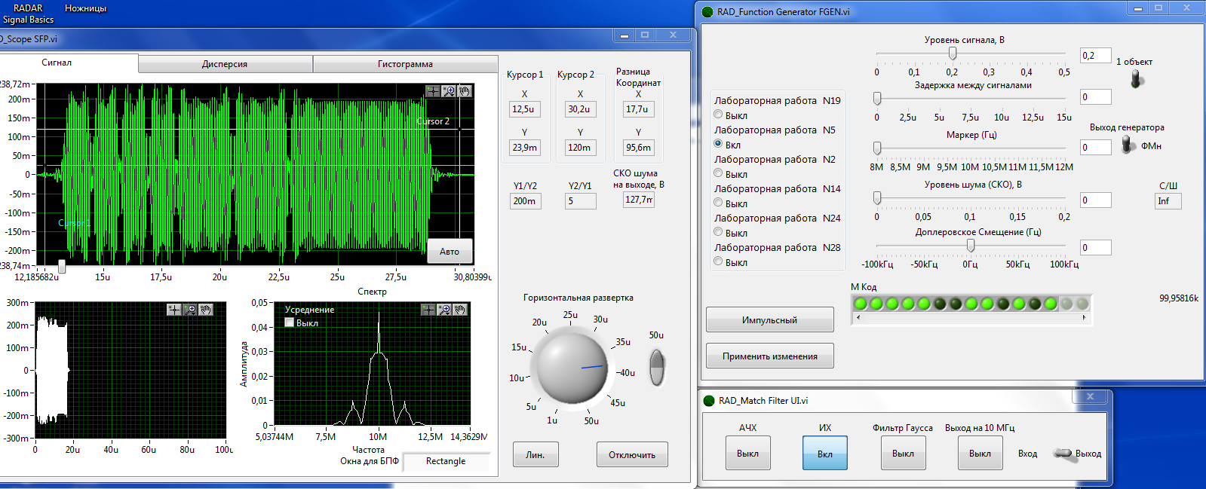

*Осциллограмма отклика СФ на возбуждающий импульс*

Вывод: Частотная характеристика СФ является комплексно-сопряженной характеристики согласованного сигнала, а импульсная характеристика – зеркальное отражение во времени временной реализации.

**3.3.3 Исследование работы цифрового согласованного фильтра при обработке ФМн-сигнала (код Баркера) в линейной части сигнального тракта**

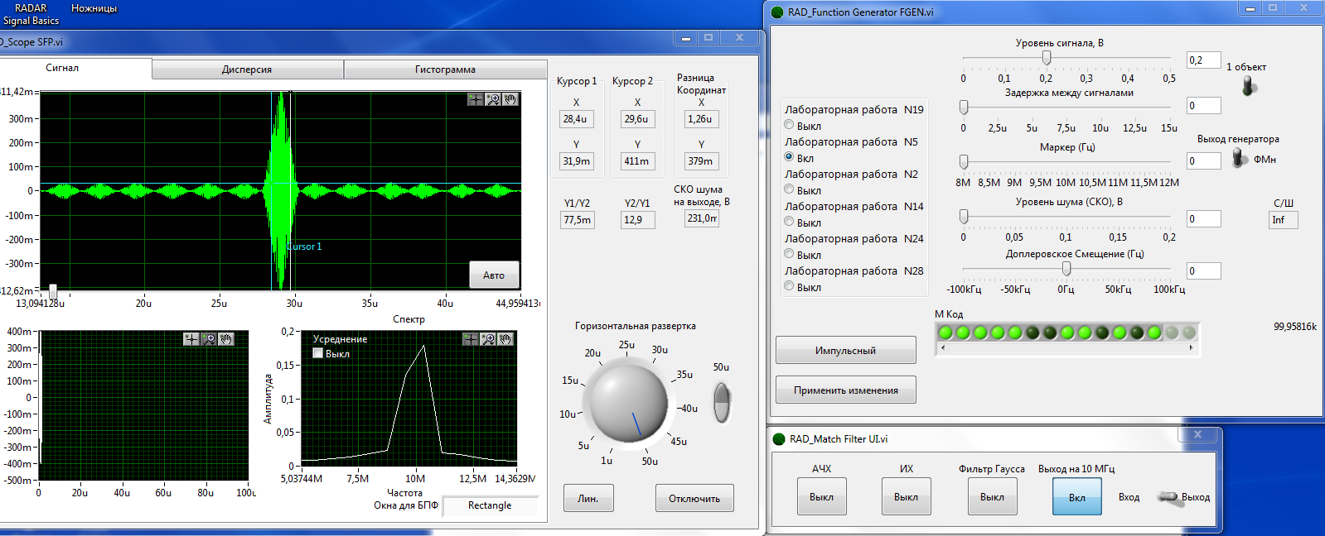

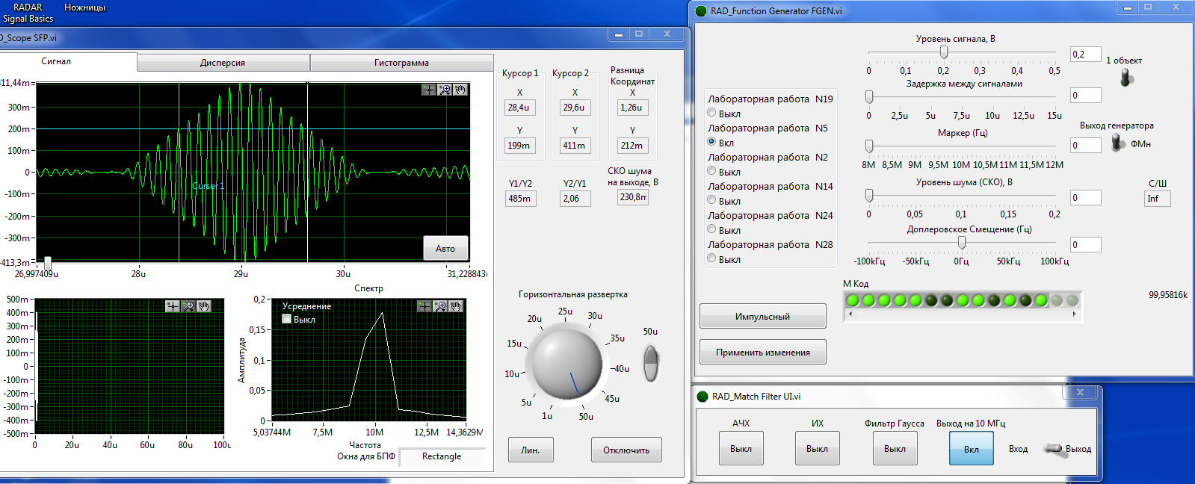

*Сжатый радиоимпульс на выходе СФ*

Длительность сжатого радиоимпульса по уровню -3дБ составляет 1,26 мкс.

Уровень боковых лепесток составляет 31,9 мВ

Расчетный уровень мВ

**3.3.4 Исследование работы цифрового согласованного фильтра при обработке ФМн-сигнала (код Баркера) на выходе детектора**

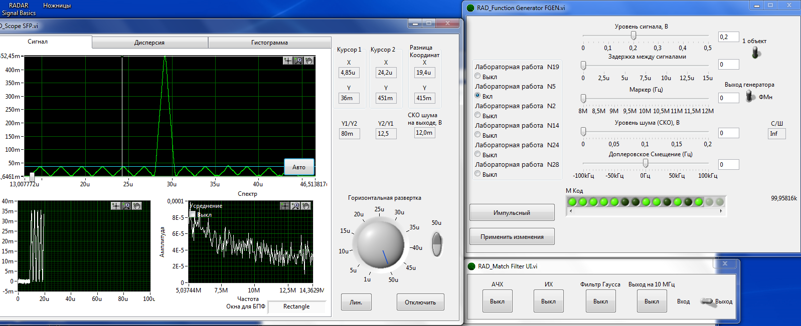

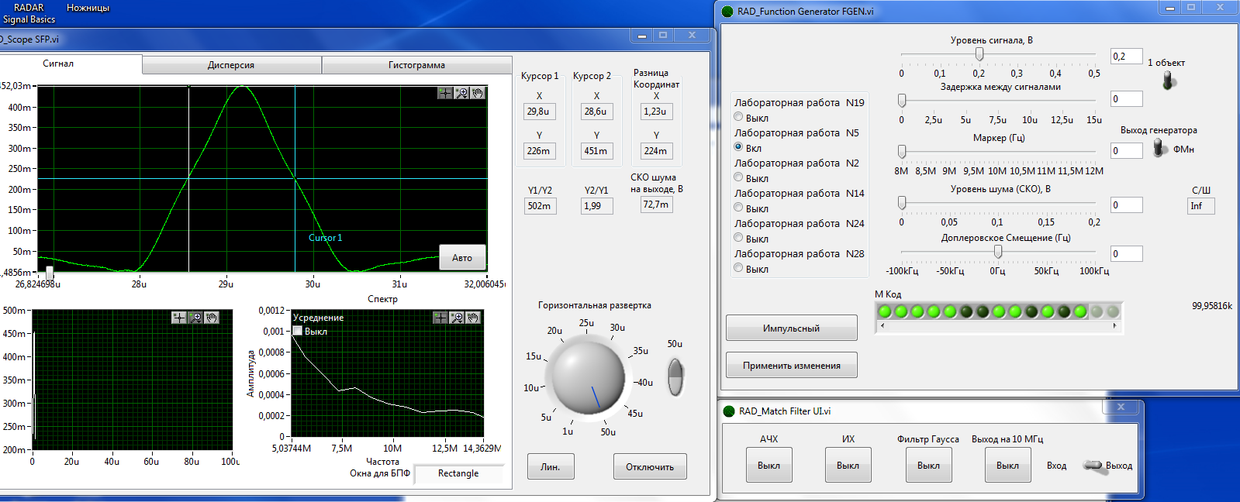

*Сжатый видеоимпульс на выходе детектора*

Длительность сжатого видеоимпульса по уровню -3дБ составляет 1,23 мкс.

Уровень боковых лепесток составляет 36 мВ

Расчетный уровень мВ

Вывод: Детектор выделяет огибающую радиосигнала с выхода СФ. Детектор имеет задержу, равную порядка 1 мкс и увеличивает максимальный уровень амплитуды с 411 мВ до 452 мВ.

**3.4 Исследование выигрыша в отношении сигнал/шум при использовании согласованного фильтра**

**3.4.1 Исследование отношения сигнал/шум на входе согласованного фильтра**

Уровень сигнала 150 мВ

Определенное значение 6σ = 1,66 В, следовательно σ = 0,277 В

Отношение сигнал/шум

**3.4.2. Исследование отношения сигнал/шум на выходе согласованного фильтра**

Уровень сигнала 405 мВ

Определенное значение 6σ = 143 мВ, следовательно σ = 23,83 В

Отношение сигнал/шум

**Вывод**: выигрыш в отношении сигнал/шум при использовании СФ составляет 14,96 дБ.

**3.5. Анализ эффективности работы согласованного фильтра**

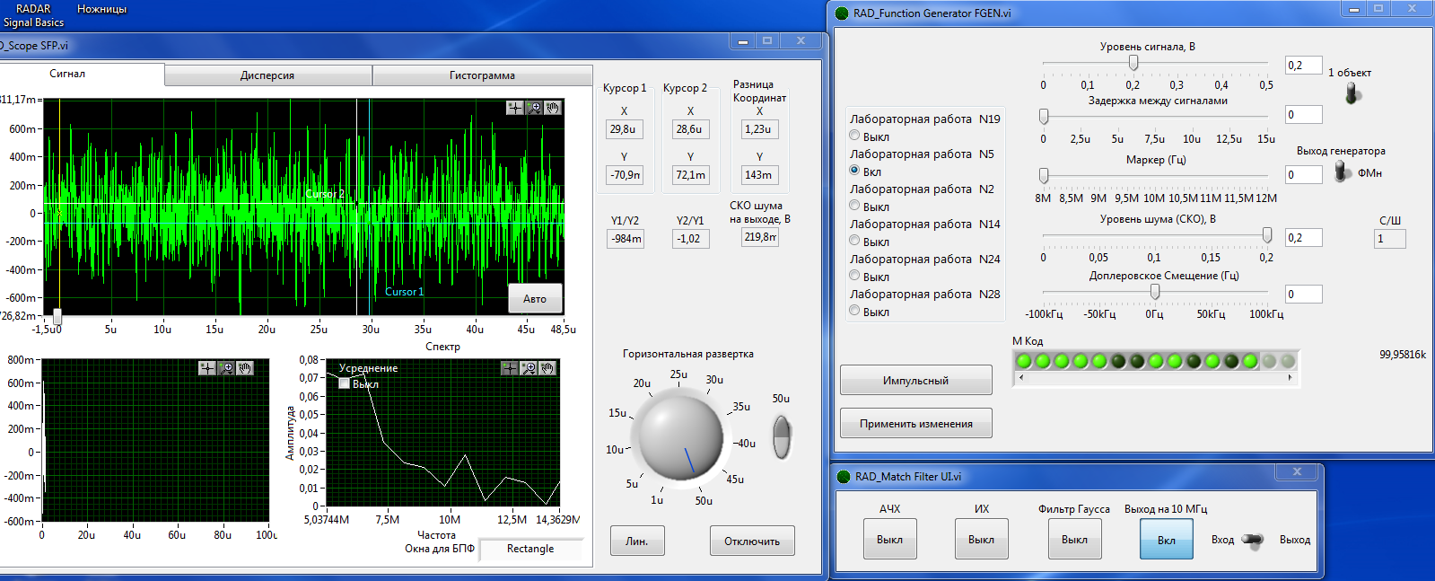

*Осциллограмма на входе СФ*

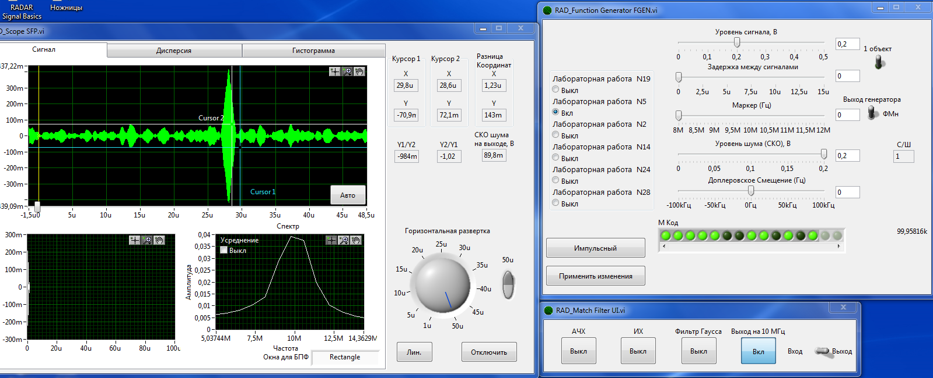

*Осциллограмма на выходе СФ*

Вывод: СФ выделяет полезный сигнал из реализации сигнал + шум. СФ реализует максимально возможное отношение с/ш.

**3.6 Анализ разрешающей способности РЛС по дальности при использовании ФМн – сигнала (кода Баркера)**

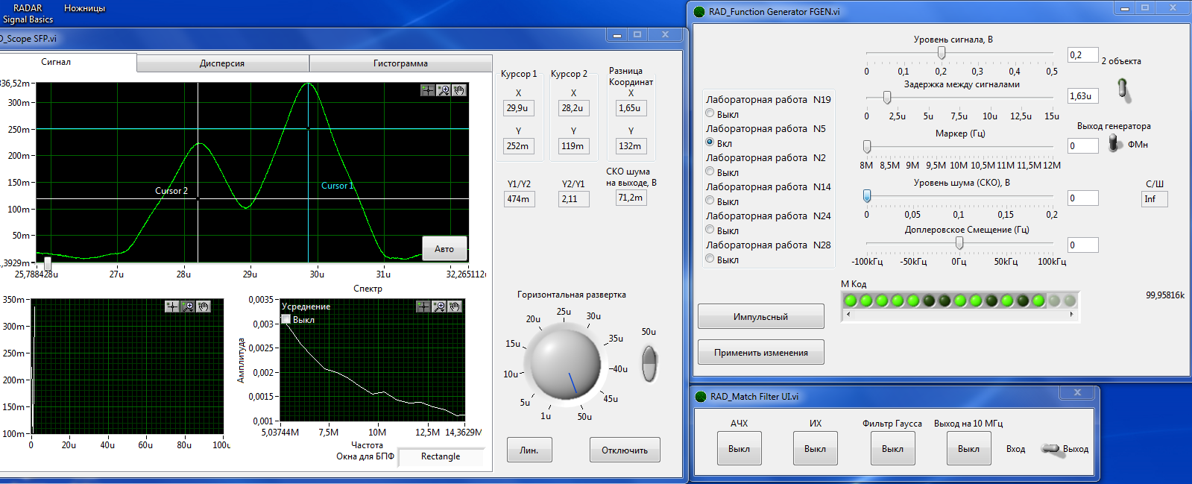

Временная задержка между двумя отраженными сигналами

Разрешающая способность по дальности

**3.7 Исследование влияния доплеровского сдвига на выходной сигнал согласованного фильтра**

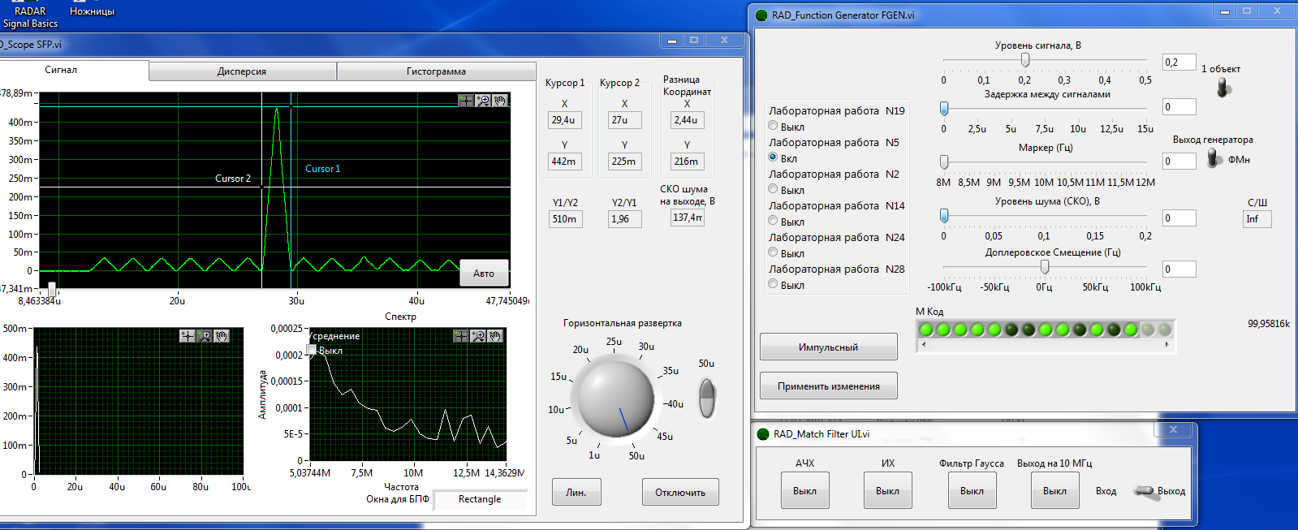

*Осциллограмма сигнала отраженного от одной цели на выходе СФ, Fд=0*

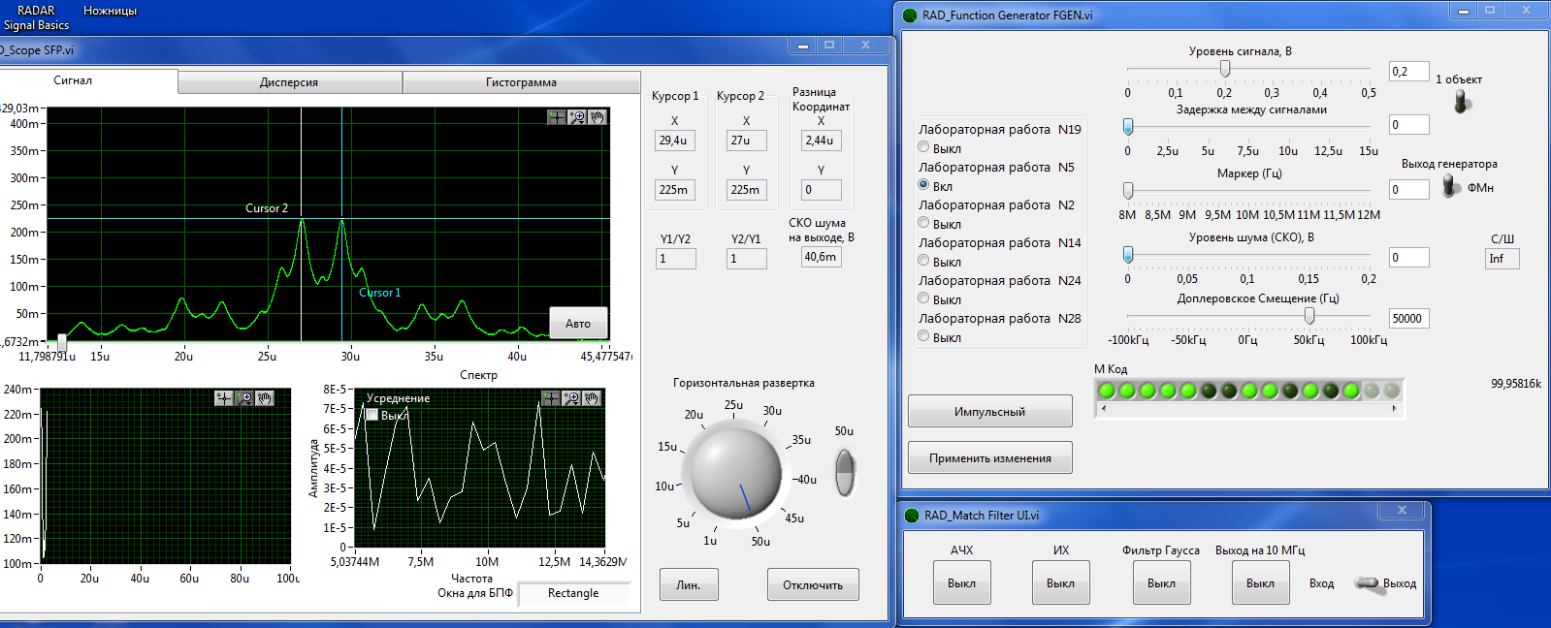

*Осциллограмма сигнала отраженного от одной цели на выходе СФ, Fд=50 кГц*

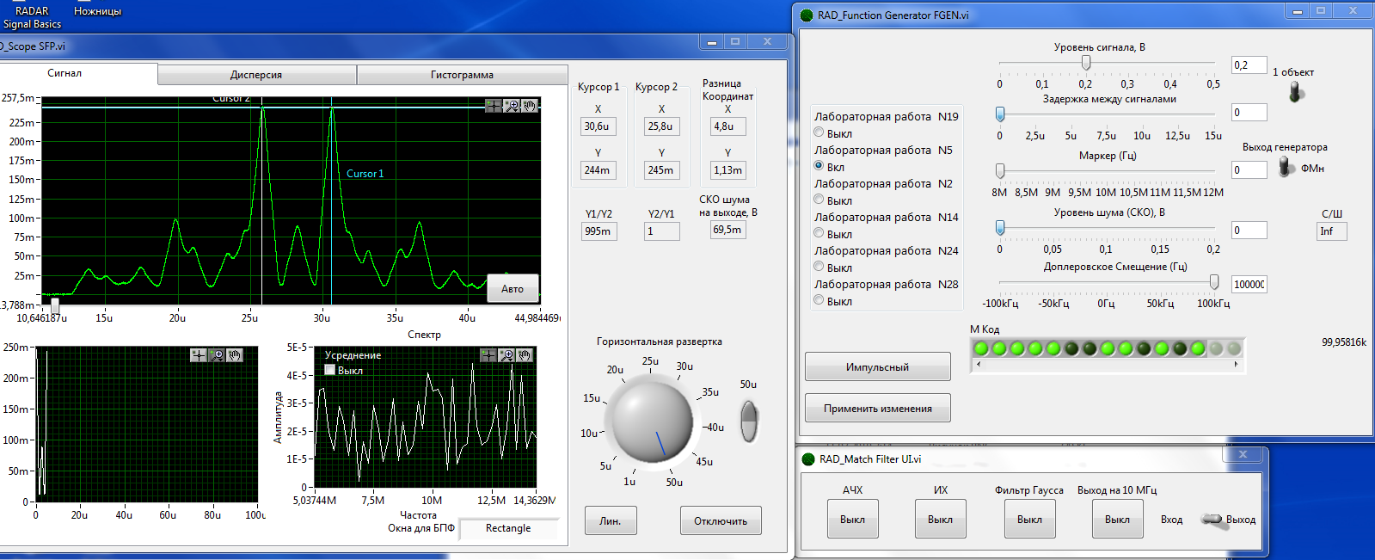

*Осциллограмма сигнала отраженного от одной цели на выходе СФ, Fд=100 кГц*

Вывод: Доплеровский сдвиг сильно влияет на форму выходного сигнала, при Fд > 50 кГц происходит не верное обнаружение одной цели.